**令和6年長崎県異動人口調査結果**

（推計人口年間集計結果）

長崎県県民生活環境部統計課

毎月の推計人口を算出するため実施している長崎県異動人口調査の令和6年１月から12月までの集計結果をとりまとめました。

**１　長崎県の人口の推移**

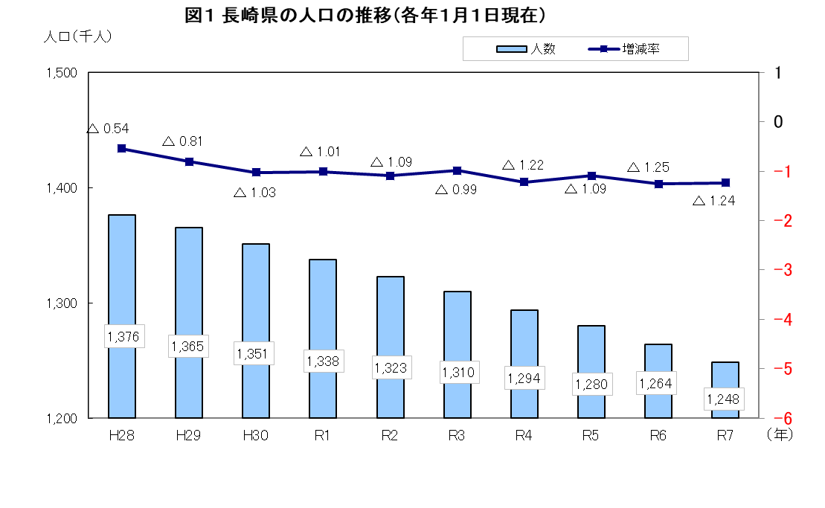

**２　長崎県の人口**

令和7年１月１日現在の長崎県の人口は1,248,187人(男589,074人、女659,113人)で、令和6年の１年間で、人口増減数は-15,632人(増減率-1.24％)となっており、その内訳をみてみると、自然増減数が-12,940人減(増減率-1.02％)、社会増減数が-2,692人減(増減率-0.21％)となっている。

**３　地域別人口**

令和7年１月１日現在の県人口を市町別にみると、最も人口が多いのは長崎市（387,395人）、次いで佐世保市（229,833人）、諫早市（131,063人）、大村市（97,861人）の順となっている。人口構成比でみると、長崎市が31.04％、佐世保市が18.41％を占めており、両市で全体の約５割を占めている。



**４　市町別人口増減数・増減率**

令和7年１月１日現在の市町別の人口増減数について、大村市1,036人(1.07％)の１市のみ増加した。最も減少数が大きかったのは長崎市-5,290人(-1.35％)で、以下、佐世保市-3,394人(-1.46％)、南島原市-1,018人(-2.59％)と続き、20市町で減少している。（表２上段参照）

日本人の人口増減数は、大村市865人（0.90％）の１市のみ増加した。最も日本人の減少数が大きかったのは長崎市-5,857人（-1.51％）で、以下、佐世保市-3,708人（-1.60％）、南島原市-1,085人（-2.78％）と続き、20市町で減少している。（（参考）＜日本人＞参照）

一方、外国人は最も増加数が大きかった長崎市567人（14.91％）をはじめ、以下、佐世保市314人（15.36％）西海市245人（40.97％）、と続き、全21市町で増加した。（（参考）＜外国人＞参照）

図２　市町別人口増減率（総数）（単位：％）

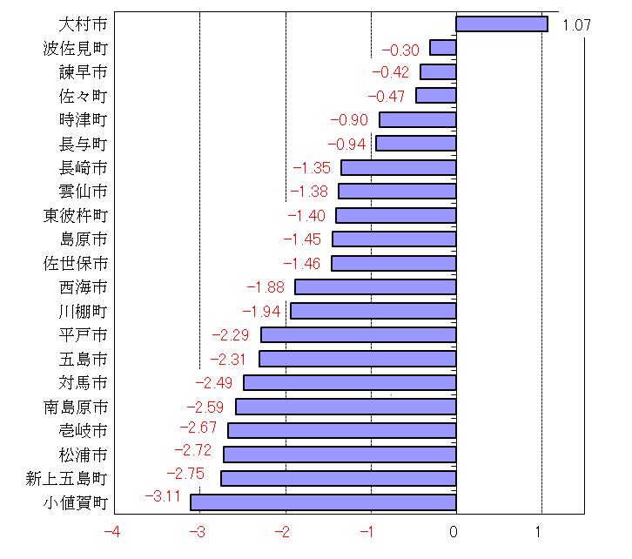

図３　市町別人口増減率（日本人）（単位：％）

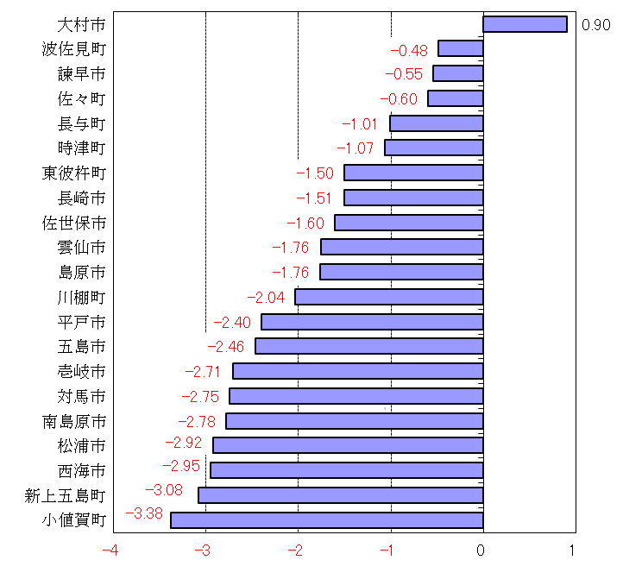

図４　市町別人口増減率（外国人）（単位：％）

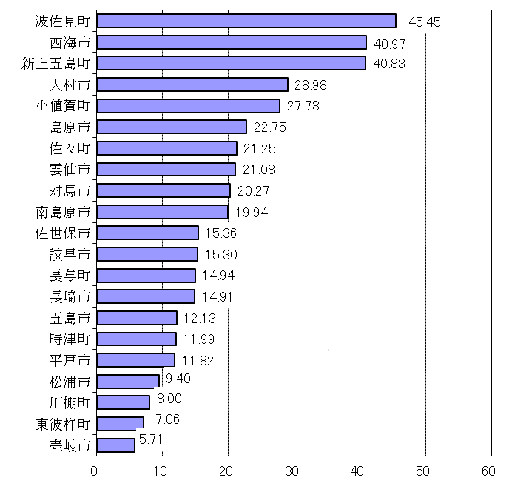

**５　自然動態**

令和6年の県全体の自然増減数（出生数と死亡数の差）は、出生が7,045人、死亡が19,985人で、死亡数が出生数を上回ったため、-12,940人となった。

令和５年(出生7,751人、死亡19,746人)と比較すると、出生数は-706人、死亡数は+239人で、昨年の自然増減数(-11,995人)と比べ、945人減少数が大きくなった。また、自然増減率は-1.02％で前年(-0.94％)に比べ0.09ポイント減少率が大きくなった。

市町別の自然増減数は、長崎市(-4,137人)、佐世保市(-2,101人)、諫早市(-1,014人)と続き、全21市町で減少している。（表３参照）



直近10年の出生数・死亡数の推移を見ると、出生数は減少、死亡数は概ね増加の傾向にある。（表４、図５参照）

なお、総数でみると平成14年に初めて死亡数が出生数を上回って以来、自然増減数はマイナスの数値になっている。

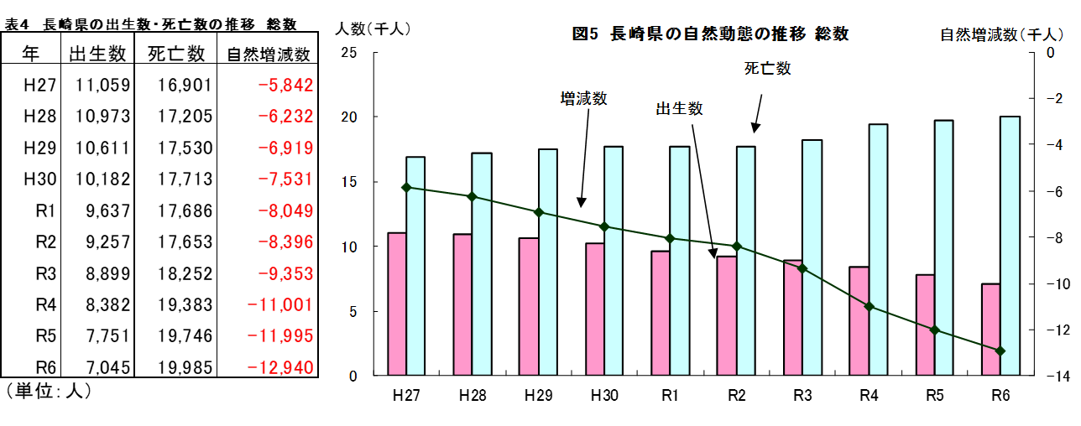

**６　社会動態**

令和6年の県全体の社会動態は、転入が46,353人、転出が49,045人で、-2,692人となった。（転入、転出はそれぞれ県内異動を含む）

前年(転入46,656人、転出50,713人、転入超過数-4,057)と比較すると、転入数は-303人、転出数は-1,668人、社会動態は1,365人改善した。また、社会増減率は-0.21％で、前年(-0.32％)と比べ、減少率は0.1ポイント小さくなった。

市町別の社会動態は、大村市(1,274人)、諫早市（464人）、波佐見町（74人）、東彼杵町（5人）、の４市町で転入超過となり、佐世保市(-1,293人)、長崎市(-1,153人)、南島原市(-306人)、など17市町で転出超過となった。（表５参照）

日本人については、大村市(1,104人)、諫早市（302人）、波佐見町（49人）の３市町で転入超過、東彼杵町は増減なし、長崎市(-1,711人)、佐世保市(-1,609人)、南島原市(-371人)など１７市町で転出超過となった。（表5　参考表参照）

外国人については、長崎市（＋558人）、佐世保市（＋316人）、西海市（+245人）など全21市町で転入超過となった。

平成27年からの社会動態の推移を見ると、常に転出数が転入数を上回り、社会動態がマイナスの数値になっている。転出超過数は平成29年に7,089人と大きく増加し、その後、令和3年まで6千人台で推移、過去3年間では令和４年に3,082人、令和５年4,057人、令和6年2,692人の転出超過となった（表６、図６参照）



日本人について平成2７年からの社会動態の推移は、常に転出数が転入数を上回り、社会動態がマイナスの数値になっている。（表７、図７参照）



外国人について平成2７年からの社会動態の推移を見ると、平成29年、令和２年及び令和3年は転出超過となったが、令和4年には2,168人、令和５年には2,337人、令和6年も2,118人と過去3年間は転入超過となっている。（表８、図８参照）



**７　県外異動**

令和6年の県外との異動状況は転入27,506人(前年27,096人)、転出30,145人(前年31,148人)で、社会動態は-2,639人(前年-4,052人)となった。

本県への転入数が最も多かったのは福岡県(5,920人)で、次に東京都(1,707人)、佐賀県(1,492人)の順となっている。また、転出数が最も多かったのは福岡県(8,760人)、次に東京都(2,592人)、佐賀県(1,871人)の順となっている。転入転出ともに多かった福岡県については、転出超過数は2,840人である。

日本人の県外との異動状況は転入21,489人(前年21,045人)、転出26,242人(前年27,443人)で、社会動態は-4,753人(前年-6,398人)となった。（表９、表１０参照）



**８　県内異動**

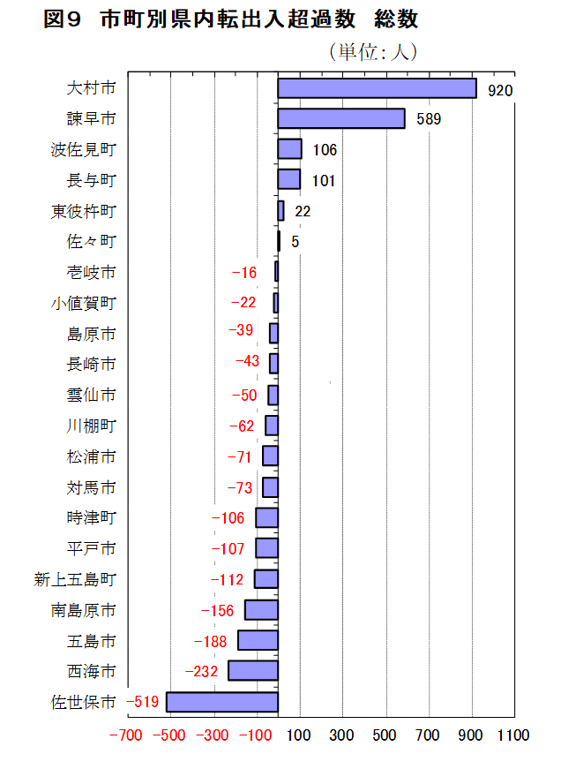

県内の異動状況は転入18,847人(前年19,560人)、転出18,900人(前年19,565人)であり、その内日本人は転入18,285人(前年18,963人)、転出18,342人(前年18,959人)であった。

市町別で見てみると、転入超過数が最も多かったのは大村市(920人)で次に諫早市(589人)、波佐見町(106人)と続き、２市４町が転入超過となっている。

一方、転出超過数が最も多かったのは佐世保市(-519人)で、次に西海市（-232人）、五島市(-188人)など11市４町において転出超過となった。（図９参照）

※異動人口調査における社会動態で県内の転入、転出については、算出時点（毎月１日現在）で、転出後、転入未届の場合等があるため、同数とならない。

**９　年齢別異動**

　　令和6年の年齢５歳階級別異動を見ると、日本人の県内異動の最多階級は、転入転出とも25～29歳で転入2,906人(全体の15.9％、以下同じ)、転出2,912人(15.9％)となっており、以下、転入は20～24歳の2,550人(13.9％)、30～34歳の2,205人(12.1％)と続き、転出は20～24歳の2,552人(13.9％)、30～34歳の2,202人(12.0％)と続いている。（表１１参照）

　 県外異動の最多階級は、転入転出とも20～24歳で転入3,808人(17.7％)、転出5,840人(22.3％)となっており、以下、転入は25～29歳の3,626人(16.9％)、30～34歳の2,353人(10.9％)と続き、転出は25～29歳の3,957人(15.1％)、15～19歳の2,995人(11.4％)と続いている。（表１２参照）

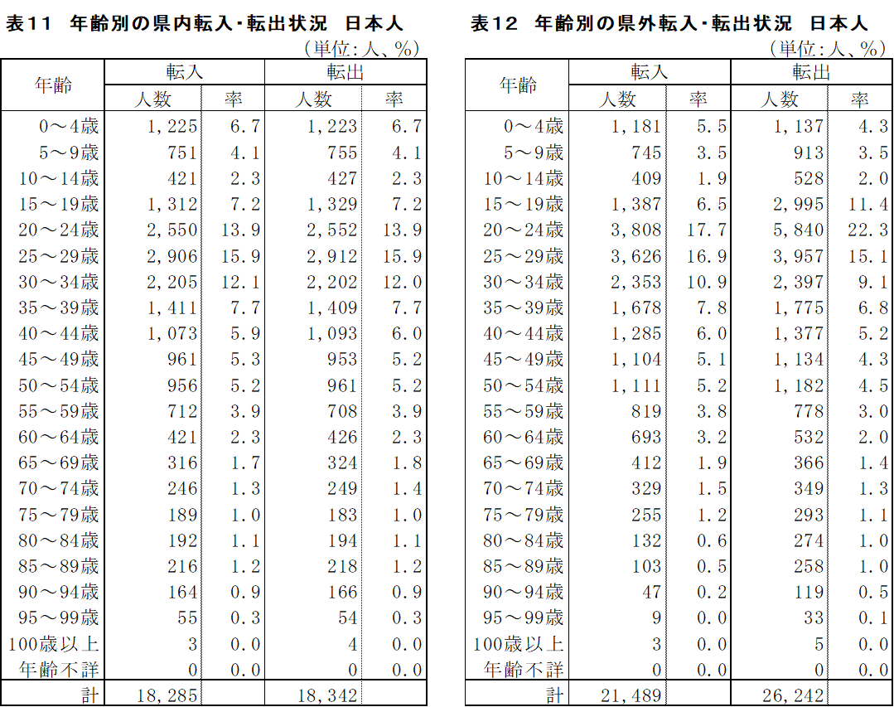

また、県内異動の状況については、各年齢階級の転入数と転出数がほぼ同じになるが（「８ 県内異動」の※参照）、県外の異動状況については、20～24歳（-2,032人）、15～19歳（-1,608人）では、転出数が転入数を大幅に上回るが、60～64歳（161人）、65～69歳（46人）、55～59歳（41人）など転入数が転出数を上回った年齢層もある。（図１０、図１１参照）

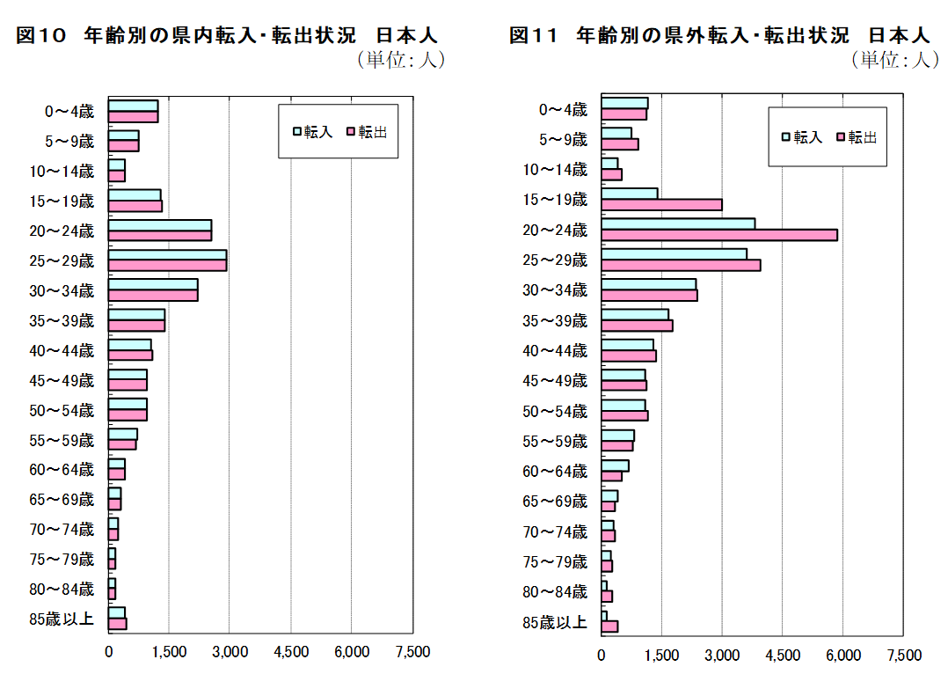

**１０　世帯**

令和7年１月１日現在の長崎県の世帯は558,597世帯で、この１年間に467世帯増加した。

市町別でみると最も増加したのは、大村市(769世帯)で、次いで諫早市(704世帯)、波佐見町(93世帯)などの９市町で増加し、佐世保市(-378世帯)、五島市(-208世帯)、新上五島町(-185世帯)などの1２市町で減少している。（表１３参照）

県全体の１世帯当たりの世帯人員は2.23人で、前年の2.26人より0.03人減少した。市町別１世帯当たりの世帯人員が最も多かったのは東彼杵町(2.72人)で、最も少なかったのは小値賀町の(1.98人)である。（表１４参照）

